第一步 : 安装eclipse 的中文语言包

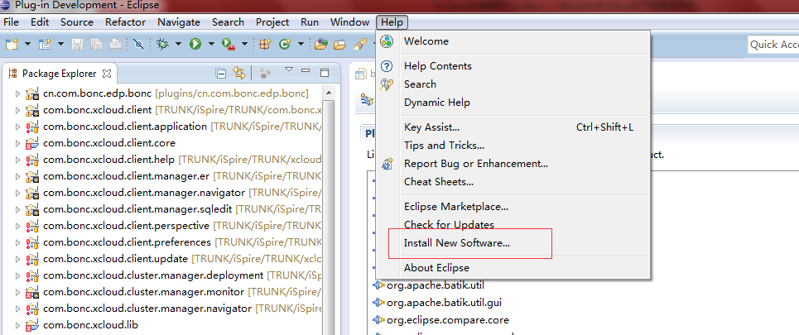

语言包地址<http://download.eclipse.org/technology/babel/update-site/R0.12.1/kepler>

选择简体英文的包

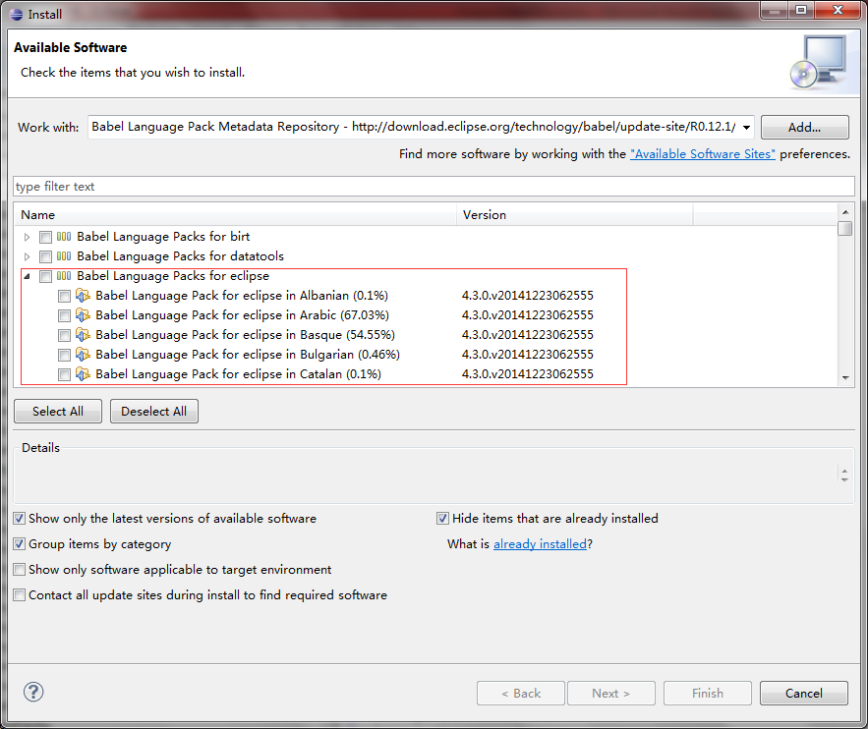

依照提示安装完成后,eclipse即完成汉化

第二步 : 为行云客户端添加中文插件

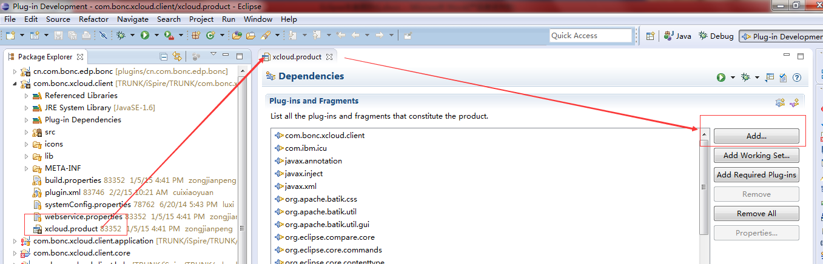

目前暂时考虑需要汉化的插件为,依次添加即可

org.eclipse.jface.databinding.nl_zh

org.eclipse.jface.nl_zh

org.eclipse.jface.text.nl_zh

org.eclipse.osgi.nl_zh

org.eclipse.osgi.services.nl_zh

org.eclipse.platform.nl_zh

org.eclipse.swt.nl_zh

org.eclipse.text.nl_zh

org.eclipse.ui.forms.nl_zh

org.eclipse.ui.intro.nl_zh

org.eclipse.ui.nl_zh

org.eclipse.ui.views.nl_zh

org.eclipse.ui.views.properties.tabbed.nl_zh

org.eclipse.ui.workbench.nl_zh

org.eclipse.ui.workbench.texteditor.nl_zh

如果还有需要的可以自行添加

这样在启动行云客户端时,应用到eclipse自己的控件就汉化了,可能我的操作系统是中文的,所以行云客户端在启动时自动检测到操作系统的语言是中文的,再加上可以找到中文包,所以行云客户端就是以中文环境启动的,至于怎么恢复过去,我还没研究

结尾:

恢复eclipse英文启动的方法,创建eclipse.exe文件的快捷方式，如下编辑

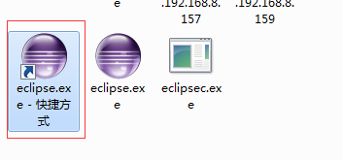

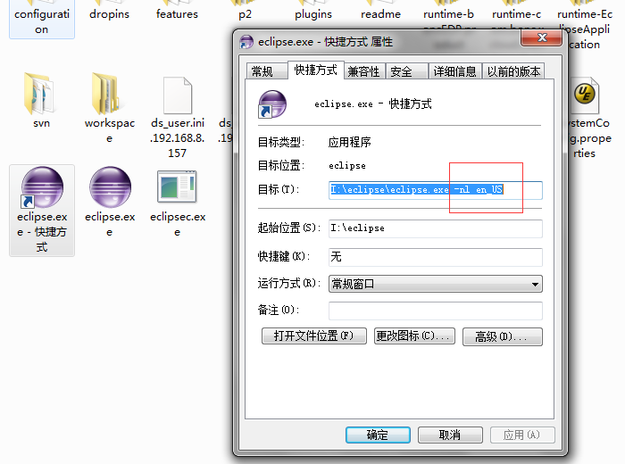

这样eclipse启动后就恢复了熟悉的英文环境，但是行云客户端还是中文启动的